
ООО “Инновационное экологическое оборудование”
Юридический адрес: 108811, г. Москва, п. Московский,
22-й км Киевское шоссе, двлд. 4, стр. 2
ИНН 9724018440/КПП 775101001 ОГРН 1207700277400
р/с 40702810638000261496 к/с 30101810400000000225
БИК 044525225 в ПАО СБЕРБАНК
т. 7(800)350-34-36 ( бесплатно по РФ) www.greenlos.ru

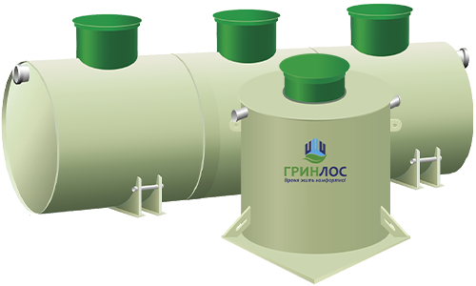

ОПРОСНЫЙ ЛИСТ ДЛЯ ПОДБОРА
ГРИНЛОС НЕФТЕУЛОВИТЕЛЯ

1. | Общие вопросы (заполнение обязательно)
1.1 | Объект:
1.2 | Адрес объекта:
1.3 | Заказчик:
1.4 | Контактное лицо:
1.5 | Электронная почта:
1.6 | Телефон:
1.7 | Дата составления:
2. | Технические характеристики нефтеуловителя
2.1 | Производительность*: | заполняется при наличии данных о расходе поверхностного стока с территории водосбора (QR), либо расходе на очистные сооружения после усреднения стока в резервуаре (QОЧ)
2.1.1 | QR = | _____ л/с или  _____м³/ч
2.1.2 | QОЧ = | _____ л/с или  _____м³/ч
2.2 | Резервуар-усреднитель:
2.2.1 | Есть | ☐ да / нет
2.2.2 | Нет | ☐ да / нет
2.2.3 | Нужен | ☐ да / нет
2.2.4 | Не нужен | ☐ да / нет
2.2.5 | Объем резервуара:  (указать при наличии резервуара) | _____ м3
2.3 | Подводящий коллектор:
2.3.1 | глубина заложения | _____ м
2.3.2 | диаметр | _____ мм
3. | Химический состав сточных вод**  (Заполняется при наличии данных о качестве поверхностного стока. При отсутствии данных будут приняты справочные данные)
3.1 | На входе в очистное сооружение:
3.1.1 | Взвешенные вещества: | _____ мг/л
3.1.2 | Нефтепродукты: | _____ мг/л
3.2 | На выходе (требуемые значения):
3.2.1 | Взвешенные вещества: | _____ мг/л
3.2.2 | Нефтепродукты: | _____ мг/л
4. | Площадь водосбора***  Для селитебных территорий и промышленных предприятий 1-ой группы:  (Заполняется при отсутствии данных о расходе поверхностного стока и необходимости выполнения расчета расхода)
4.1 | Вид поверхности: | Площадь, м²
4.2 |  | _____ м²
4.3 |  | _____ м²
4.4 |  | _____ м²
4.5 |  | _____ м²
5. | Условия сброса очищенной воды
5.1 | В сети городской канализации  (необходимо предоставить технические условия на прием сточных вод) | ☐ да / нет
5.2 | На рельеф | ☐ да / нет
5.3 | В водоем | ☐ да / нет
6. | Дополнительные требования
